WEEK-END в Тбилиси
Данная программа рассчитана на туристов, которые хотят отдохнуть от городской суеты и на несколько дней сменить обстановку. Всего за четыре дня вы посетите древнюю и современную столицы Грузии, прогуляетесь по историческим местам и отведаете вкуснейшие блюда грузинской кухни с бокалом отличного грузинского вина.

Тбилиси – Мцхета – Уплисцихе – Гори - Тбилиси (Бодбе – Сигнахи – Цинандали)
5 экскурсионных объектов + обед в национальном ресторане

Сборный групповой экскурсионный тур в Грузию
4 дня / 3 ночи (чт – вс)

Гарантированные заезды:

Сентябрь: 01.09.16, 15.09.16, 29.09.16
Октябрь: 13.10.16, 27.10.16
Ноябрь: 10.11.16, 24.11.16
Декабрь: 08.12.16

ПРОГРАММА ТУРА:
1 день (четверг). Тбилиси
Прилёт в Тбилиси. Встреча в аэропорту, трансфер и размещение в отеле выбранной категории. Свободное время.
По желанию вечером пешеходная экскурсия по Старому Тбилиси - за дополнительную плату.

2 день (пятница). Тбилиси
Завтрак в отеле.
Автобусно - пешеходня обзорная экскурсия по Тбилиси с русскоговорящим гидом (продолжительность 5-6 часов).
В начале экскурсии мы проедем по основным и самым известным улицам и проспектам города. По дороге остановимся у «Сухого Моста», где посетим рынок картин и сувениров ручной работы. После мы отправимся в Собор Святой Троицы, который является на сегодняшний день главным и самым большим на всём Кавказе, кафедральным собором Грузинской православной церкви. Затем мы подъедем к церкви Метехи (Успенская церковь XII века), где покоится первая грузинская мученица - царица РанскаяШушаника. Далее мы поднимемся на канатке над Курой к статуе Матери-Грузии и к крепости Нарикала (IV век), откуда отрывается завораживающий вид на город. От крепости мы спустимся к комплексу серных бань в район Абанотубани, который находится в самом сердце Тбилиси, осмотрим одну из бань (желающие смогут забронировать для себя за дополнительную плату баню, чтобы попариться в свободное время). Чуть позже мы пройдем по улицам старого города и по дороге посетим собор Сиони (Успения Богоматери VI века), базилику Анчисхати (Церковь Рождества Девы Марии VI века), которая является самой старой из сохранившихся до наших дней церквей в Тбилиси, караван-сарай и другие достопримечательности.
После пешеходной прогулки мы отправимся на обед в ресторан (включен в стоимость), где вам предложат отведать самые известные национальные блюда Грузии (хинкали, хачапури, харчо, шашлык) и выпить грузинского вина.
После обеда наша экскурсия продолжится поездкой на гору Мтацминда, которая переводится как «Святая гора», где мы посетим храм Святого Давида и могилу А.С. Грибоедова. Со смотровой площадки горы Мтацминда, мы сможем еще раз сверху полюбоваться на Тбилиси. В конце нашей экскурсии, мы посетим винный магазин «Хареба», где у вас будет возможность познакомиться с грузинскими винами и продегустировать несколько сортов.
Возвращение в отель. Свободное время
.
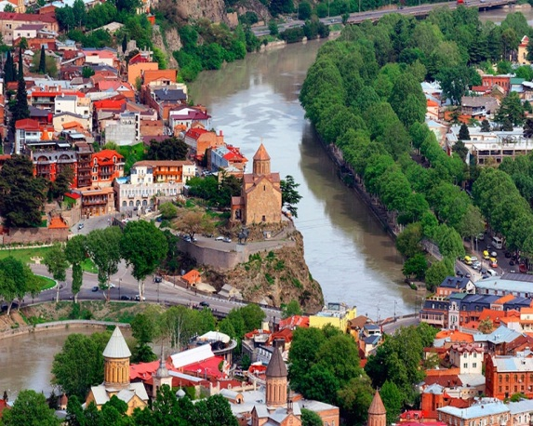 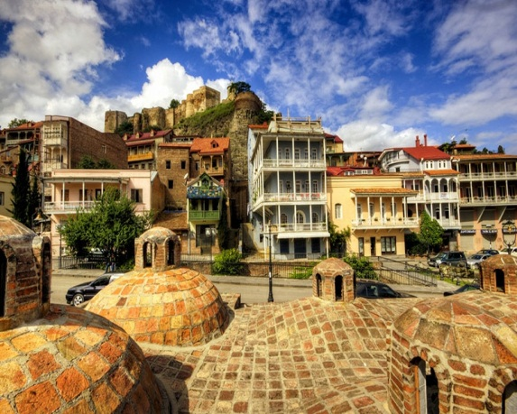 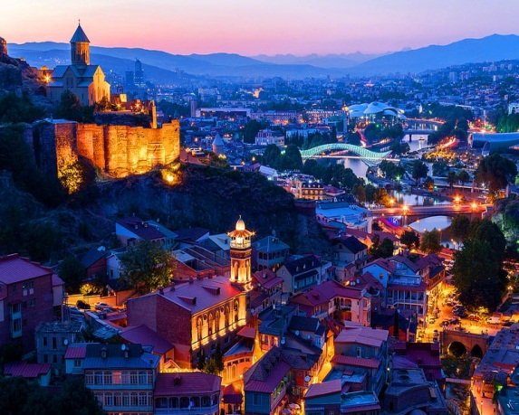
3 день (суббота). Мцхета - Джвари - Гори –Уплисцихе
Завтрак в отеле. Выезд на автобусную экскурсию "Мцхета - Гори - Уплисцихе" в сопровождении русскоговорящего гида (продолжительность 6-7 часов).
Наша экскурсия начнется с посещения храма Святого Креста VI века монастыря Джвари, который стоит на высокой горе и был увековечен Михаилом Лермонтовым в поэме «Мцыри». Отсюда открывается прекрасная панорама на слияние двух величественных рек - Арагвы и Куры и на древнюю столицу Грузии - Мцхету. После мы спустимся в Мцхету, прогуляемся по улочкам города и посетим кафедральный собор Светицховели (Животворящий столп XI века), в котором находится величайшая реликвия всех христиан - Хитон Христа.
Свободное время для обеда (доп. плата) и покупок сувениров.
После Мцхеты мы отправимся в древний пещерный город – Уплисцихе, что в переводе с грузинского означает «Божья Крепость». Уплисцихе является одним из первых городов на территории Грузии (конец II — начало I тысячелетия до н.э.)
Затем мы отправимся в город Гори, в котором в 1879 году родился Иосиф Виссарионович Сталин. В сопровождении местного гида мы посетим Дом-музей Сталина и увидим домик и комнату, где он родился и провел свое детство.
Возвращение в отель Тбилиси. Свободное время
.
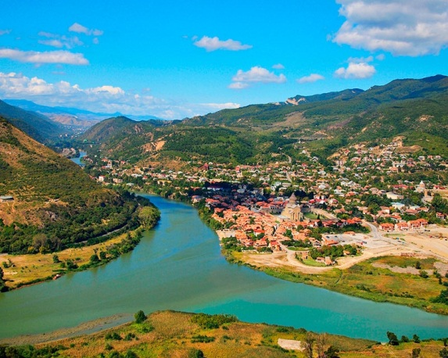 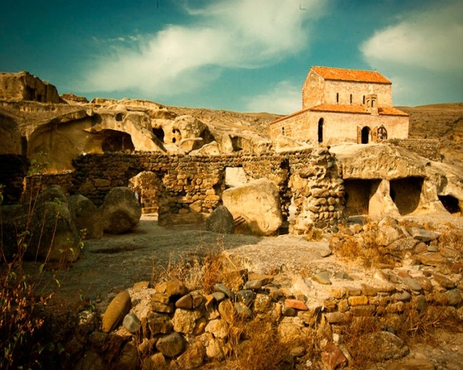 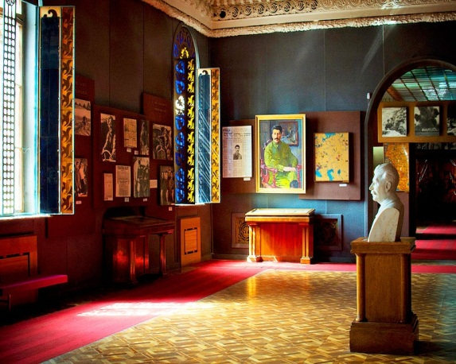

4 день (воскресенье). Тбилиси
Завтрак в отеле. Свободное время для покупок сувениров. Трансфер в аэропорт. Вылет домой.
Если вылет из Тбилиси ночной, то в этот день за доп. плату есть возможность присоединиться к экскурсии в Кахетию «Бодбе – Сигнахи – Цинандали» - от 50 долл./чел.
Внимание! Экскурсия бронируется и оплачивается на месте. Стоимость дана при группе 8 человек и может меняться в зависимости от количества туристов.
В 08:00 - выезд на автобусе в винодельческий край Грузии - Кахетию в сопровождении русскоговорящего гида (продолжительность 7-8 часов).
Этот экскурсионный день мы начнем с посещения действующего Бодбийского женского монастыря – обители, где покоится просветительница Грузии - святая Нина (IX век).
Далее мы отправимся в город Сигнахи – город любви, музыки и искусства, посетим музей, в котором выставлены работы самого знаменитого грузинского художника НикоПиросмани. Город выстроен в стиле южно-итальянского классицизма с грузинскими элементами и обнесён двойной стеной с 28 башнями. Мы поднимемся на одну из башен... Перед нами откроется прекрасный вид - Алазанская долина на фоне покрытых снегом горных вершин.
Затем - свободное время для обеда (доп. плата), после которого мы отправимся в резиденцию грузинских князей 19 века – город Цинандали и посетим дом-музей Александра Чавчавадзе, который первым в Грузии основал производство вина по европейскому стилю, осмотрим его резиденцию и прогуляемся по парку.
Здесь нам предложат продегустировать 4 вида грузинского вина и чачи (дегустация включена в стоимость).
Возвращение в Тбилиси.
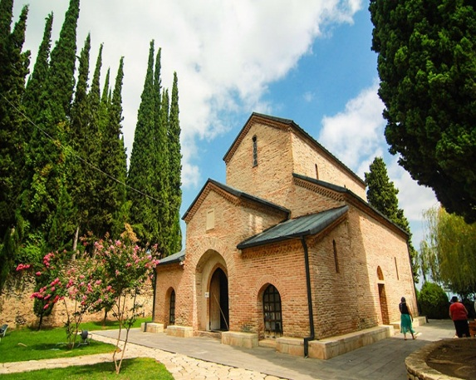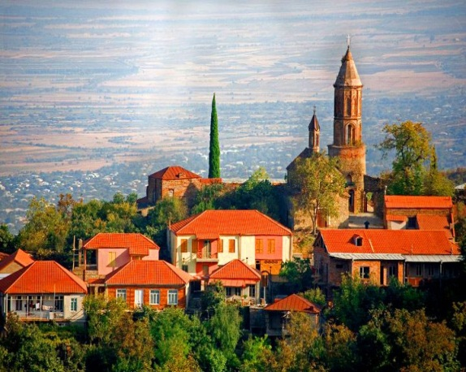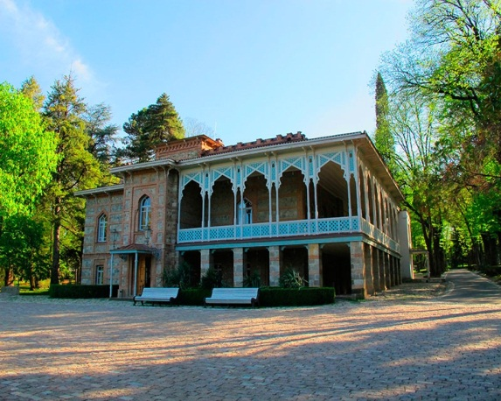
Данную программу рекомендуем продолжить отдыхом на морском побережье Грузии.

СТОИМОСТЬ ТУРА В USD ЗА 1 ЧЕЛОВЕКА В НОМЕРЕ
Отель | 1/2 DBL | SNGL | Ex.bed | CHLD на доп. месте
AtMetro 3* | 305 | 405 | 280 | 280
Urban 3* | 405 | 610 | 305 | 305
Margo Palace 3* | 430 | 580 | 305 | 305
Vere Palace 4* | 405 | 555 | 305 | 305
Betsy's Hotel 4* | 555 | 830 | 330 | 330
Vinotel 4* | 605 | 980 | 330 | 330
Tiflis Palace 4* | 630 | 980 | - | -

В стоимость включено:
- Трансфер аэропорт-отель-аэропорт;
- Проживание в отеле выбранной категории на базе завтраков;
- Обед во время обзорной экскурсии с 1 бокалом вина (или лимонада);
- Экскурсии по программе в сопровождении русскоязычного гида;
- Входные билеты на экскурсионные объекты;
- Медицинская страховка.

Дополнительно оплачивается:
- Авиаперелет
- Доп. экскурсии по желанию (оплата на месте);
- Чаевые гиду и водителю.

